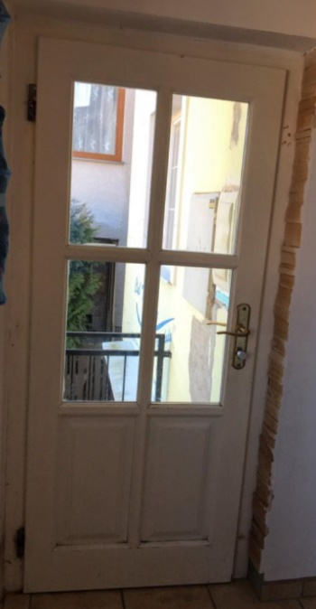
- Vchodové dvere

Rozmer : 92 x 198
Material Drevo
Typ/ model : viz foto
Barva : Bila
Sítě proti hmyzu : NE
Venkovní parapety : Ne
Vnitřní parapety : Ne
Zaluzie : Ne

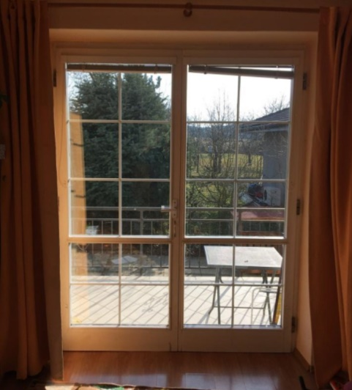
- balkonové dveře

Rozmer : 177 x 225
Material Drevo
Typ/ model : viz foto
Barva : Bila
Sítě proti hmyzu : Ano
Venkovní parapety : Ne
Vnitřní parapety : Ne
Zaluzie : Ano

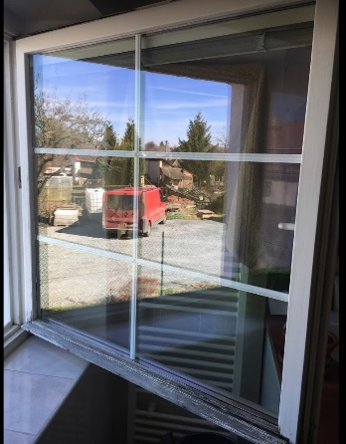
- Okna 1
Rozmer : 112 x 109
Material Drevo
Typ/ model : viz foto
Barva : Bila
Sítě proti hmyzu : Ano
Venkovní parapety : Ne
Vnitřní parapety : Ne
Zaluzie : Ano

- Okna 2
Rozmer : 89 x 107
Material Drevo
Typ/ model : viz foto
Barva : Bila
Sítě proti hmyzu : Ano
Venkovní parapety : Ne
Vnitřní parapety : Ne
Zaluzie : Ano

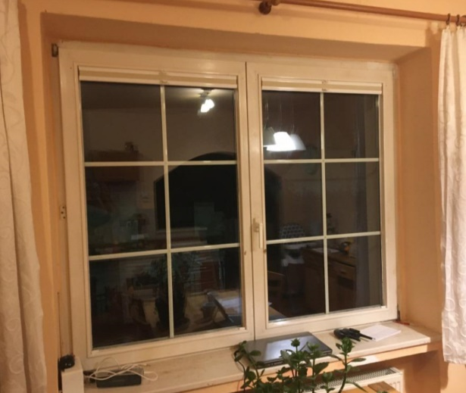
- Okna 2
Rozmer : 89 x 107
Material Drevo
Typ/ model : viz foto
Barva : Bila
Sítě proti hmyzu : Ano
Venkovní parapety : Ne
Vnitřní parapety : Ne
Zaluzie : Ano

+ pro cely :
Doprava & demontaz i montaz

Mesto : Letkov 32600 (kusek od Plzni)

